# 发布正式测试(ReleaseDebug)包

## 前提

1. 已经正式出包
2. 工程未做更新/修改

## 概述

1. 此包是为了更好的调试上线后的bug和测试热更
2. ReleaseDebug包和正式包最大的区别是 ReleaseDebug包，有如下特征
   1. ，开启了在游戏内查看日志
   2. ，勾选了开发者选项，更易排查问题
   3. ，可以通过测试渠道版本号Test_AssetVer.txt(资源版本号),Test_AppVer.txt(App版本号)文件，测试正式热更资源

## 详细步骤

### 手动发布

1. 添加预处理指令
   1. ，GAME_DEBUG
   2. ，如果是分包添加：LOONG_SUB_ASSET，反之移除
   3. ，如果是Android SDK版本：添加SDK_ANDROID_JUNHAI，

IOS SDK 版本：添加SDK_IOS_JUNHAI

* 1. ，将Assets/StreamingAssets/AppInfo.xml,中的IsReleaseDebug的指改为true

1. 添加SDK文件：

如果是AndroidSDK版本，将sdk/android/junhai内的所有文件拷贝到工程内

Assets/Plugins/Android下

如果是IOSSDK 版本，将sdk/ios/junhai内的所有文件拷贝到工程内

Assets/Plugsins/iOS下

1. 生成luawrap文件（如果已启用热更，无需此操作）：

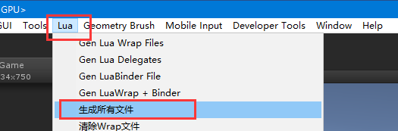

1. 如果已启用C#热更，移动运行时脚本到编辑器中，如下：

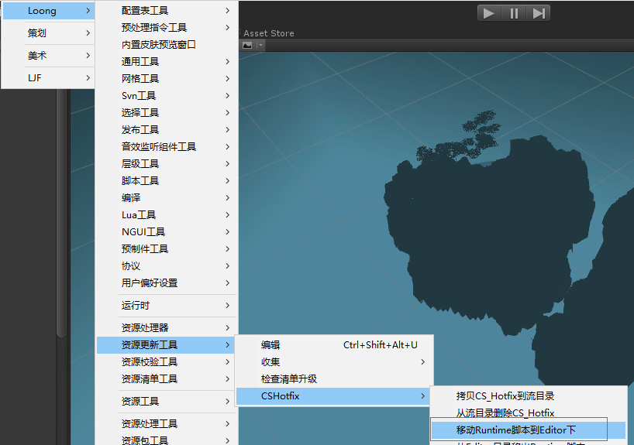

1. 将IsReleaseDebug设置为true：

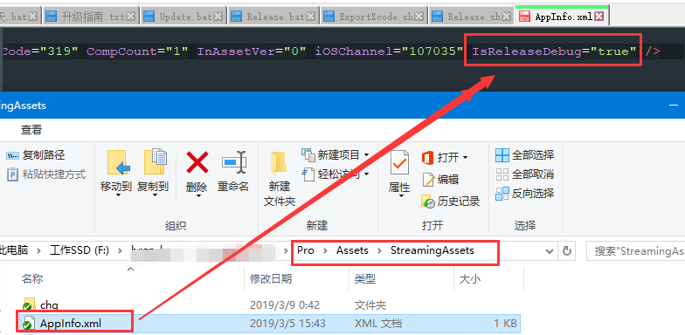

1. 勾选开发者选项
   1. 使用【Developer/Loong/发布工具/直接发布】，或者快捷键 Shift+Alt+B
2. 打包完成后
   1. ，如果启用了CS热更，将运行时脚本从编辑器移除，如下：

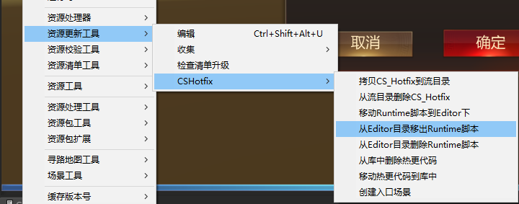

### 自动发布

1. 开启调试

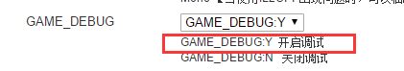

1. 开启正式环境调试



1. 不激活资源操作

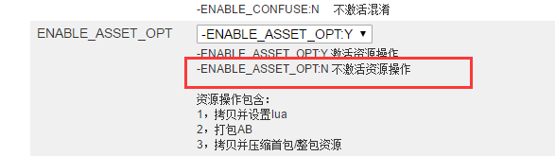

4，其它参数根据情况选择

## 注意

1. 以上内容不要提交到SVN,
2. 如果下次发正式包时，切记将通过【Developer/Loong/发布工具/设置】勾选的选项还原